Les Mérites sportifs de la commune d’Erquelinnes
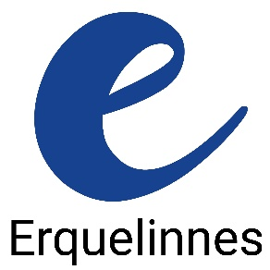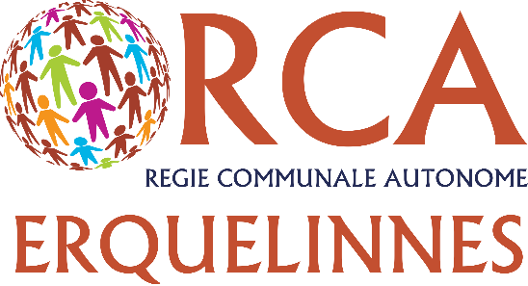

Règlement
La cérémonie des Mérites sportifs de la Commune d’Erquelinnes aura lieu le mercredi 27 janvier 2027 à 19h30 au hall omnisports.
Les candidatures doivent nous parvenir au plus tard pour le 30.11.2026, elles seront présentées au jury qui délibérera.
Les candidats doivent être affiliés à un club de notre entité ou également à un club extérieur mais le candidat doit alors être domicilié dans l’entité.
La candidature portera uniquement sur la saison sportive 2025-2026, arrêtée au 31.12.2026 ;
Le candidat devra s’inscrire dans une des catégories suivantes :
Dirigeant de l’année | Club de l’année
Organisation de l’année | L’équipe de l’année
Le sportif / la sportive de l’année | L’espoir féminin/masculin de l’année
Le coup de cœur du jury | Le prix de l’inclusion
Le bénévole de l’année

Chaque candidat ne peut s’inscrire que via le formulaire disponible sur notre site communal ou sur le site de la RCA Erquelinnes ;
Les candidatures sont à renvoyer pour le 30.11.26 à info@rcaerquelinnes.be
Les candidatures devront obligatoirement être accompagnées de photos (entre 5 et 15) au format digital JPEG ou PNG ou également de courtes vidéos (max 3min) ;
Afin dynamiser la présentation, merci de faire une vidéo pour présenter le candidat.
Aucune personne ne peut présenter la candidature d’un sportif sans son accord ;
Le jury sera présidé par le Bourgmestre et composé de trois représentants communaux, deux représentants de la RCA et enfin, deux personnalités du monde du sport ;
Chaque membre du jury choisira 3 candidats, ou moins selon le nombre de candidatures reçues, les points seront attribués comme suit :
- 1er choix : 5 points
- 2ème choix : 3 points
- 3ème choix : 1 point
Les résultats resteront secrets jusqu’à la cérémonie de remise des Mérites.

